课程表APP架构图讲解实验报告

13121185

郑子赟

1313011

该课程表架构图分为用户和管理员两方面。在用户部分需要实现的功能

包括用户管理和课程表管理。管理员部分需要实现的功能是课程表管理和数

据管理。

根据架构图所示：

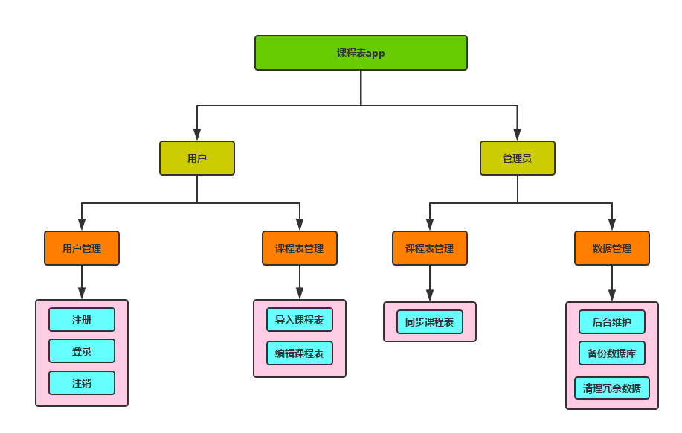

在架构图中课程表app分为用户和管理员两个功能部分。在用户功能界面将用户划分为两个不同的管理，分别为：用户管理、课程表管理。在用户管理中用户拥有三个权限：注册、登录、注销；课程表管理包括两个：导入课程表和编译课程表。管理员部分包括两个权限，为课程表管理和数据管理。课程表管理具有同步课程表功能；数据管理具有后台维护、备份数据库、清理冗余数据。

这个构架使用了树状结构，具有良好的可靠性和安全性。数据管理可以进行清理冗余数据，具有良好的可维护性。